Stunde 07.05.2020
Thema: Co wolno a czego nie wolno podczas urlopu? – nakazy i zakazy.

Na dzisiejszej lekcji poznacie niektóre nakazy i zakazy, które możecie spotkać przebywając na wakacjach.
Na początku przepiszcie do zeszytu następujące słówka:

das Verbot/ die Verbote – zakaz/zakazy
das Gebot/die Gebote – nakaz/nakazy
verboten – zabronione
Hier darf man …… - tutaj można……
Hier darf man nicht ……….. – tutaj nie można …………..

Zad.1 Otwórzcie teraz podręcznik na str.91 i spróbujcie w zad. 2 dopasować znaki do opisów. Rozwiązanie wpiszcie do poniższej tabelki.

1 | 2 | 3 | 4 | 5 | 6 | 7

Zad. 2 Wykonajcie poniższe zadanie:
1 | 2 | 3 | 4 | 5 | 6 | 7 | 8
Co wolno, a czego nie wolno tu robić? Wpisz do tabelki.

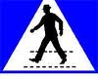1.  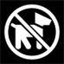 2.  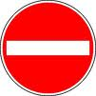3.  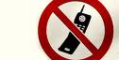 4.  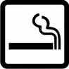5. | A. Man darf hier rauchen.  B. Man darf hier über die Straße gehen.  C. Man darf hier kein Auto fahren.  D. Man darf hier nicht essen und trinken.  E. Man darf nicht nach rechts fahren.  F. Man darf hier nicht rauchen.  G. Man darf hier keine Hunde ausführen.  H. Man darf hier kein Handy benutzEN  Przeslij zdjęcie lub skan zad.1 i 2 do dnia 08.05.2020 na adres mailowy: malgos.dudek@wp.pl | 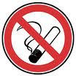6.  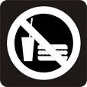 7.  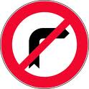8

